|  |  |  |  |
| --- | --- | --- | --- |
| **Nama** | Adrian Leo Pradana | **Kode Asisten** | EH |
| **NPM** | 2106718344 |  |  |

**Jawaban**

1. 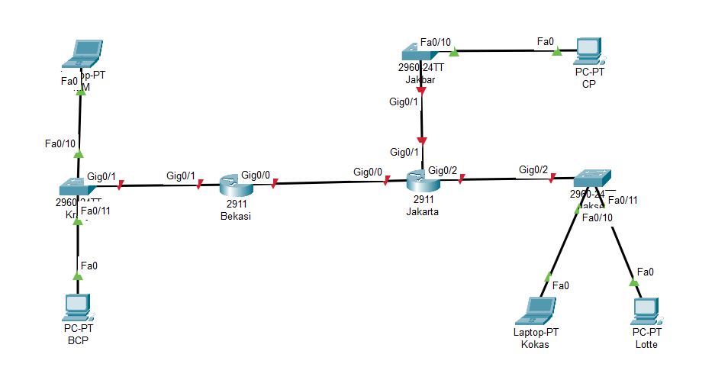Topologi
2. subnetting terhadap jaringan utama, sehingga menjadi beberapa jaringan sesuai dengan kebutuhan masing-masing wilayah

|  |  |  |  |  |  |
| --- | --- | --- | --- | --- | --- |
| Nama LAN/Subnet | Network  Address | Subnet Mask | First Usable Address | Last Usable Adress | Broadcast Address |
| Jakbar | 172.16.1.0 | 255.255.255.128 | 172.16.1.1 | 172.16.1.126 | 172.16.1.127 |
| Jaksel | 172.16.0.0 | 255.255.255.0 | 172.16.0.1 | 172.16.0.255 | 172.16.0.255 |
| Kranji | 172.16.1.128 | 25 5.255.255.192 | 172.16.1.129 | 172.16.1.190 | 172.16.1.191 |
| Bekasi - Jakarta | 172.16.1.192 | 255.255.255.252 | 172.16.1.193 | 172.16.1.193 | 172.16.1.195 |

1. Jaksel 🡪 /24 = 2^8 – 2 = 254 Host

Jakbar 🡪 /25 = 2^7 – 2 = 126 Host

Kranji 🡪 /26 = 2^6 – 2 = 62 Host

Bekasi – Jakarta 🡪 /30 = 2^2 – 2 = 2 Host

Jaksel 254 – 200 = 54 IP Address tidak terpakai

Jakbar 126 – 120 = 6 IP Address tidak terpakai

Kranji 62 – 60 = 2 IP Address tidak terpakai

Bekasi- Jakarta 2-2 = 0 IP Address tidak terpakai

1. IP Address

|  |  |  |  |  |
| --- | --- | --- | --- | --- |
| Device | Interface | IP Address | Subnet Mask | Default Gateway |
| Jakarta | G0/0 | 172.16.1.194 | 255.255.255.252 |  |
| G0/1 | 172.16.1.1 | 255.255.255.128 |
| G0/2 | 172.16.0.1 | 255.255.255.0 |
| Bekasi | G0/0 | 172.16.1.193 | 255.255.255.252 |
| G0/1 | 172.16.1.129 | 255.255.255.192 |
| PC CP | NIC | 172.16.1.2 | 255.255.255.128 | 172.16.1.1 |
| PC Kokas | NIC | 172.16.0.2 | 255.255.255.0 | 172.16.0.1 |
| PC Lotte | NIC | 172.16.0.3 | 255.255.255.0 | 172.16.0.1 |
| PC MM | NIC | 172.16.1.130 | 255.255.255.192 | 172.16.1.129 |
| PC BCP | NIC | 172.16.1.131 | 255.255.255.192 | 172.16.1.129 |

1. 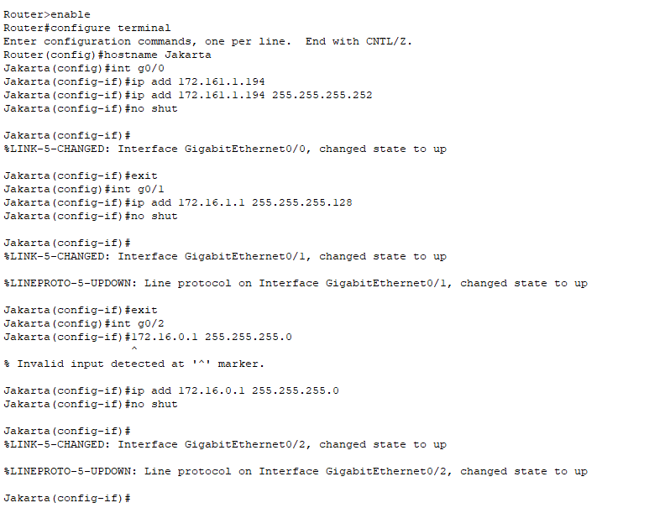

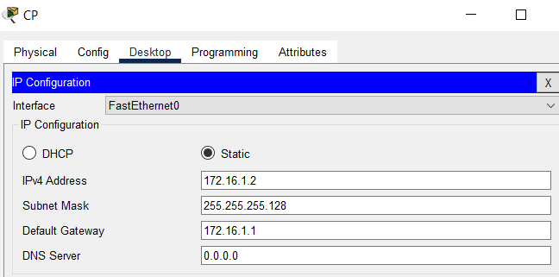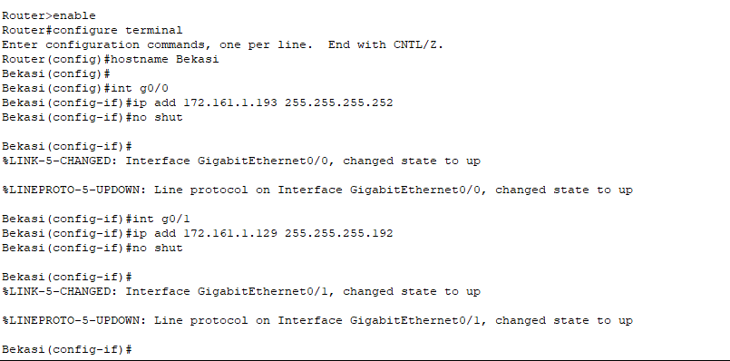

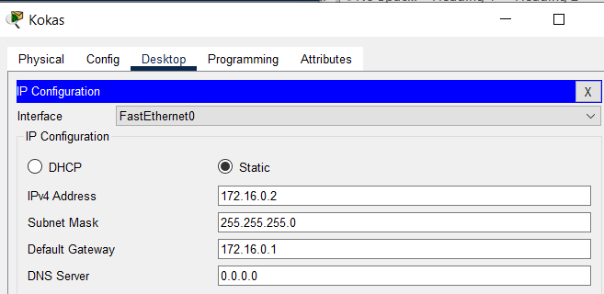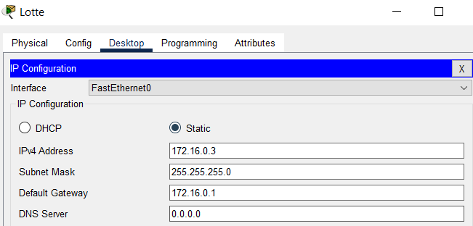

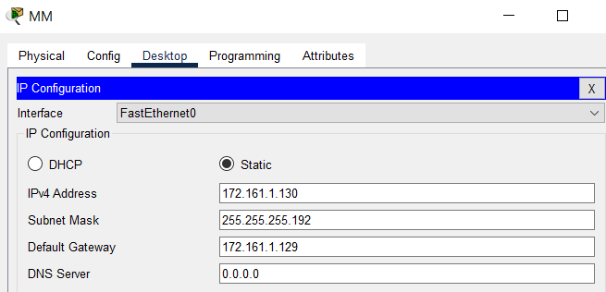

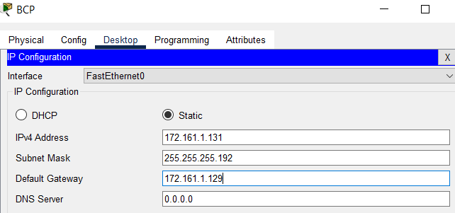

1. Tes Ping

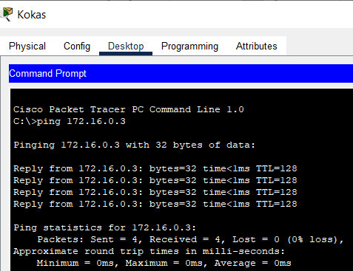

Dari Kokas ke Lotte

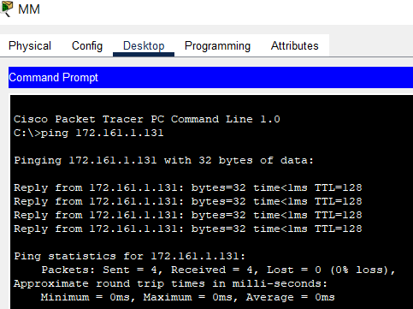Dari MM ke BCP

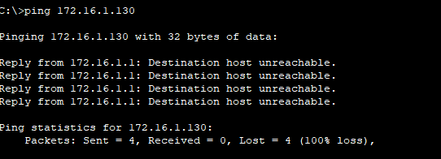Dari CP ke MM

Dari BCP ke Kokas

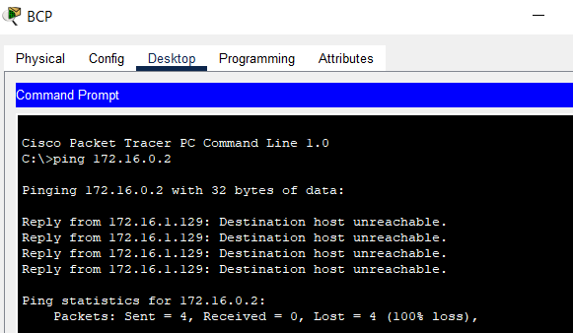

* Untuk percobaan Kokas ke Lotte berhasil dengan IP Address asal 172.16.0.2

Ke IP Address 172.16.0.3, message dikirim melewati switch yang masih dalam satu subnet yaitu 255.255.255.0

* Untuk percobaan MM ke Kokas berhasil dengan IP Address asal 172.16.1.130

Ke IP Address 172.16.1.131, message dikirim melewati switch yang masih dalam satu subnet yaitu 255.255.255.192

* Untuk percobaan CP ke MM gagal dengan IP Address asal 172.16.1.2 Ke IP Address 172.16.1.130 dengan subnet 255.255.255.128 dan 255.255.255.192, message dikirim melewati switch lalu router jakarta dengan IP Address 172.16.1.194 dilanjutkan ke router bekasi dengan IP Address 172.16.1.193 dengan subnet 255.255.255.252
* Untuk percobaan BCP ke Kokas gagal dengan IP Address asal 172.16.1.131Ke IP Address 172.16.0.2 dengan subnet 255.255.255.192 dan 255.255.255.0 , message dikirim melewati switch lalu router bekasi dengan IP Address 172.16.1.193 dilanjutkan ke router jakarta dengan IP Address 172.16.1.194 dengan subnet 255.255.255.252

1. Hasil percobaan ping berhasil saat message dikirim dalam subnet yang sama namun ketika dikirim dengan subnet yang berbeda mengalami kegagalan hal ini kemungkinan dikarenakan kesalahan dalam routing tables dan konfigurasi IP Address yang menyebabkan kedua router antara router Jakarta dan Bekasi tidak dapat berkomunikasi.